四川中衡检测技术有限
报告书信息网上公示内容填报表 ZLJL/43-01
报告书名称 | 成都双流鑫豪斯精密模具有限公司职业病危害定期检测
用人单位名称 | 成都双流鑫豪斯精密模具有限公司 |  | 联系人 | 崔经理
用人单位地址 | 成都市蛟龙工业港双流园区涪陵路21座
技术服务项目组成员 | 贺雨豪、张清平
现场调查人员 | 贺雨豪、张清平 | 现场调查时间及照片 | 2021.04.16 | 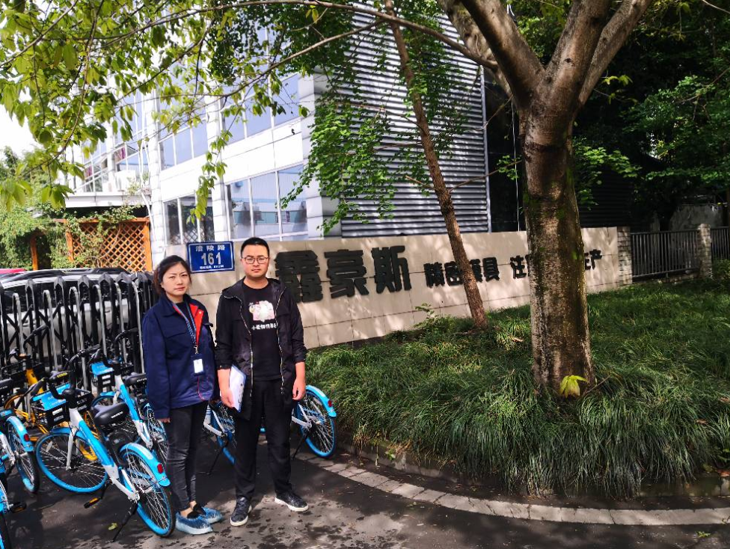
现场采样人员 | 贺雨豪、张清平 | 现场采样时间及照片 | 2021.04.18 | 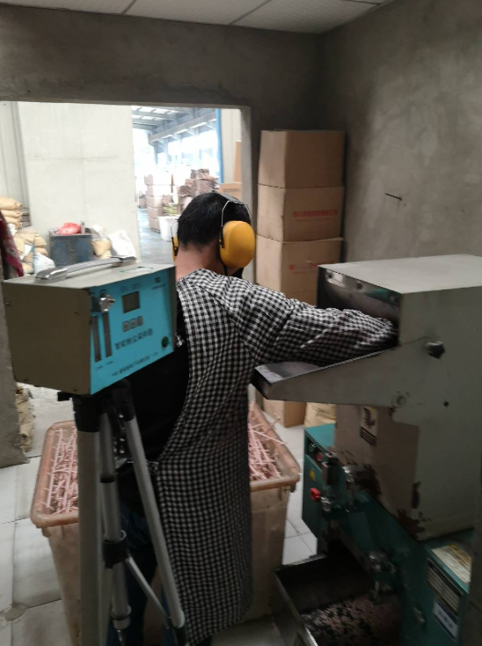
现场检测人员 | 贺雨豪、张清平 | 现场检测时间及照片 | 2021.04.18
用人单位陪同人员 | 崔经理

